附件：《工商银行借记卡办理所需材料清单》

工商银行借记卡办理需提交身份证复印件，请复印一份身份证正反面于A4纸同一页面上。在身份证复印件上，请务必亲笔签名，并清晰标注您的联系电话，还要加上一句话“授权单位代申领借记卡”。

示例：

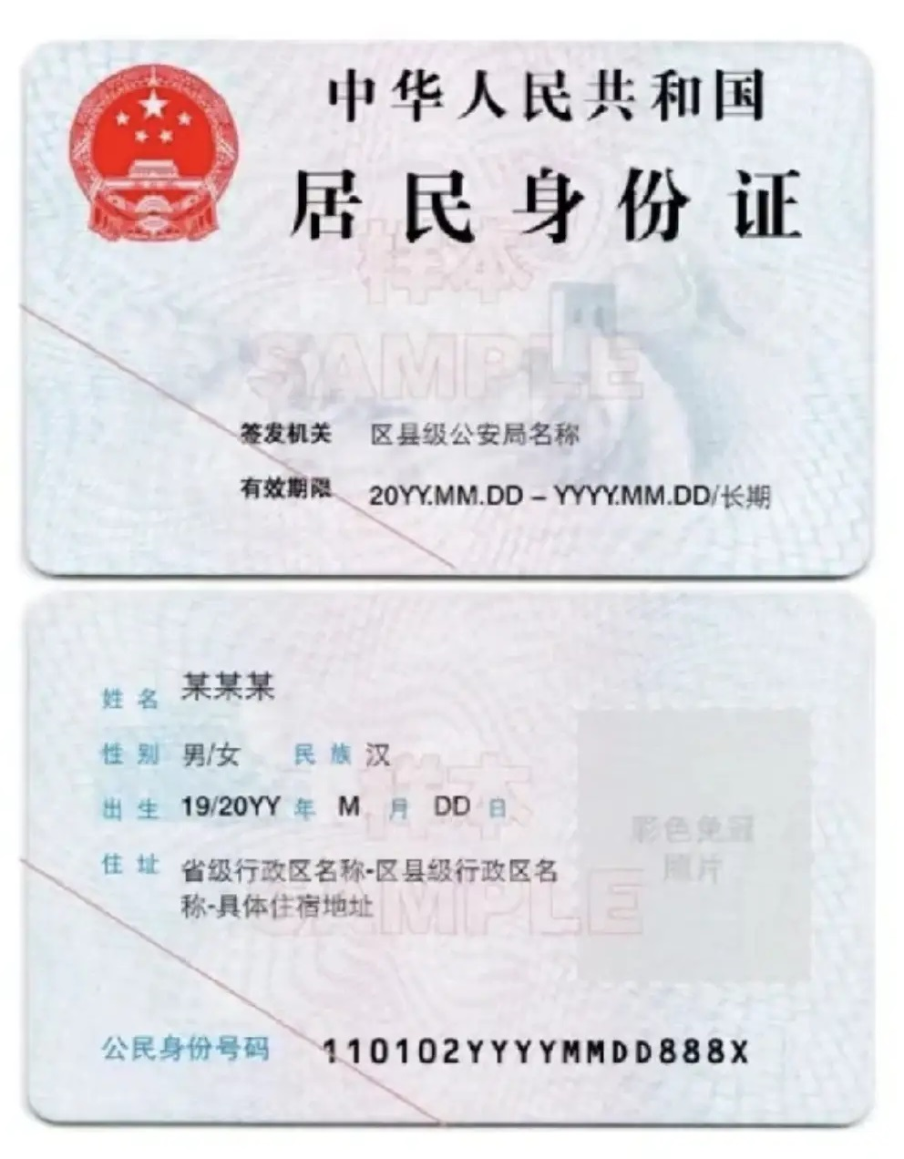

姓名：张某（签名）

手机号：133XXXX1111

授权单位代申领借记卡